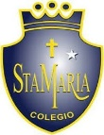
santa María de Maipú
Departamento de artes, tecnología y música.
Correo: musicaprimerciclo.smm@gmail.com
Canal de YouTube: Departamento de Artes SMM.
Nivel: Tercero Básico
Link: https://youtu.be/X8ACdIcS9Lk

Guía de autoaprendizaje Nº17 MÚSICA

Nombre_______________________________________ Curso: _______ Fecha: ______

OA 4: Cantar al unísono y tocar instrumentos de percusión convencionales y no convencionales.
OA3: Escuchar música en forma abundante de diversos contextos y culturas poniendo énfasis en: Tradición escrita
Instrucciones: Lee atentamente y recuerda las figuras con su duración. Finalmente intenta tocar la primera parte de la canción
“El desarrollo de las guías de autoaprendizaje puedes imprimirlas y archivarlas en una carpeta por asignatura o puedes guardarla digitalmente y responderlas en tu cuaderno (escribiendo sólo las respuestas debidamente especificadas, n° de guía, fecha y número de respuesta.”

Mazamorrita (letra)

Hola niños, vamos a cantar nuestra canción “la mazamorrita”.
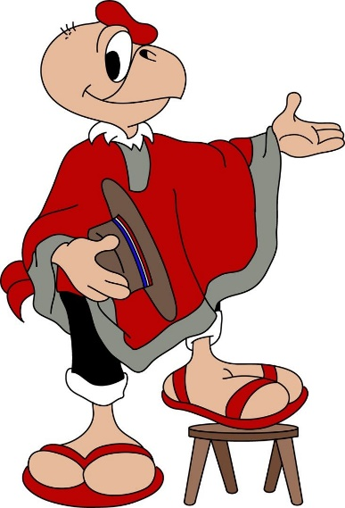

“La mazamorrita” (letra)
Recuerda: practica lentamente palabra por palabra bien pronunciada
(modular) y luego entona la melodía.
Completa las palabras que faltan.

Mazamorra me han pedí’o,
mazamorra voy a____,
mazamorra al mediodía,
mazamorra al______.
Mazamorrita con tres_____
le quito una, le quedan dos,
mazamorrita sí,
mazamorrita no.

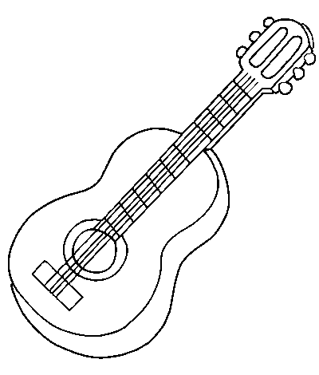
Anoche me robé un___,
compré un sitio y lo maté,
la carne me la_____
y en el cuero me embarqué.
Mazamorrita se le antoja’o
tomar mate con un______.
Mazamorrita se le antoja’o
tomar mate a pie______.

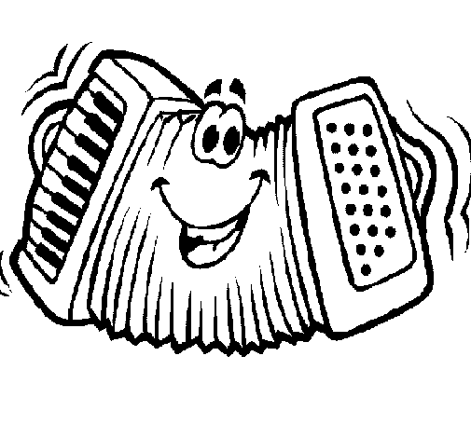

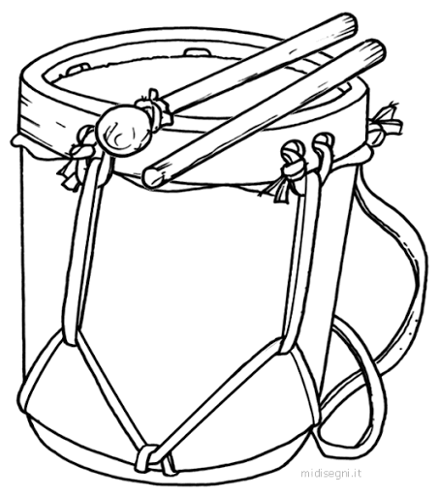

Ritmo de la canción

Opción 1

Opción 2

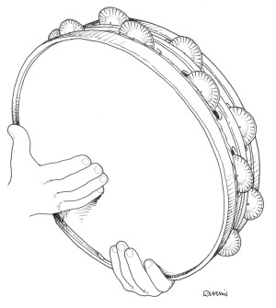
Lleva el pulso con las palmas o un instrumento de percusión.

